Article: "Naviguer le Labyrinthe Électoral: Le Paradoxe de Condorcet"

I. Le Paradoxe de Condorcet:
Le Paradoxe de Condorcet, une énigme qui s'insinue au cœur des systèmes électoraux, remet en question la cohérence de la démocratie collective. Cette complexité, décelée au XVIIIe siècle par le philosophe et mathématicien français Marquis de Condorcet, souligne les limites apparentes des choix démocratiques. Cette étude s'attelle à dévoiler la nature intrigante de ce paradoxe, en se penchant sur un exemple concret impliquant trois candidats : A, B, et C.

Le Paradoxe de Condorcet expose une disharmonie au sein des préférences démocratiques collectives. Il surgit lorsque des préférences individuelles rationnelles, exprimées par une majorité, génèrent des résultats contradictoires. Malgré des préférences claires entre chaque paire de candidats, la compilation de ces choix crée une boucle circulaire, remettant en question la cohérence du processus démocratique. La découverte originelle de Condorcet suscite une interrogation profonde quant à la possibilité d'atteindre une perfection électorale.
Pour comprendre le Paradoxe de Condorcet de manière plus approfondie, plongeons dans une représentation mathématique simple. Supposons que nous ayons trois candidats, A, B, et C, avec les préférences suivantes, :
- une partie préfère A à B (A > B),
- une partie préfère B à C (B > C),
- une partie préfère C à A (C > A).
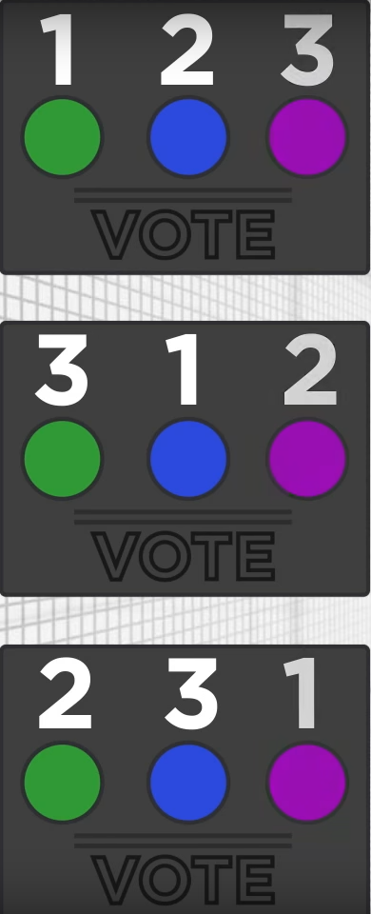
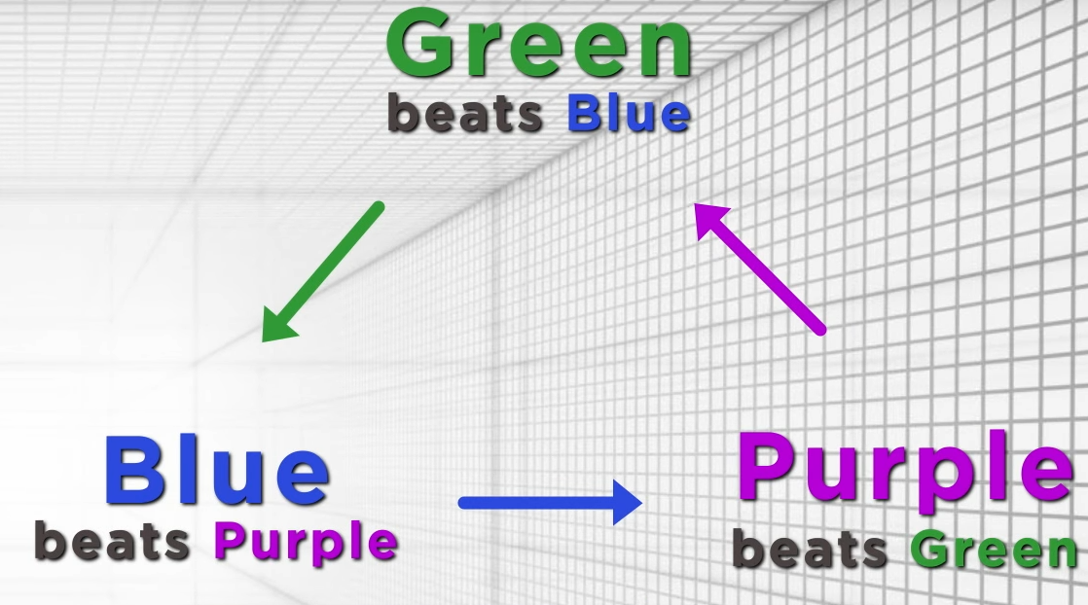

Paradoxe de Condorcet (Source*⁰)

Sur le plan individuel, chaque comparaison de paire semble rationnelle. Cependant, lorsqu'on agrège ces préférences, cela crée un cycle paradoxal : A > B > C > A. Cela signifie que même si chaque paire de candidats a une préférence claire, le résultat global crée une situation paradoxale où il n'y a pas de candidat clairement préféré par la majorité.

L'héritage intellectuel de Condorcet, tel qu'illustré par ce paradoxe, encourage à réfléchir profondément sur la nature des processus électoraux. Résoudre ce dilemme demande d'explorer attentivement comment les choix s'imbriquent et s'agrégent dans les systèmes électoraux. À travers les siècles, ce paradoxe demeure une source d'inspiration pour les penseurs qui aspirent à concevoir des modèles électoraux plus justes et représentatifs, soulignant ainsi les défis continus auxquels fait face la démocratie.

II. Probabilité du Paradoxe:
Il y a 4 critères qui font varier la possibilité de rencontrer le paradoxe de condorcet :
-la présence de cycle de préférence circulaire (tel que A à B, B à C, et C à A, formant ainsi un cycle) -des choix de préférences divers (que les candidats et pour la plupart des avis assez différent et qu’il n’y est pas de vainqueur évident).
-Le nombre d’électeurs (plus il y aura d’électeurs plus les chances de causer le paradoxe de condorcet diminueront).
-Le système de vote (la méthode Borda a de plus grande chance d’engendrer le paradoxe de condorcet par exemple).
En effet nous allons voir plus profondément le sujet au niveau mathématique relié a ce que nous avons étudiés ce semestre. Afin de résoudre le paradoxe de condorcet il existe plusieurs solution pour le résoudre: la méthode de Borda, la méthode Schulze, méthode Condorcet avec rangement des paires par ordre décroissant, méthode de copelands ou encore en utilisant un scrutin de Condorcet randomisé. Nous allons nous concentrer sur la méthode de Condorcet avec rangement des paires par odres croissant. Cette méthode consiste a ce que chaque électeurs range les candidats par ordre de préférence.On a alors un graphe pondéré (voir figure 1) ou chaque sommet est un candidat, entre chaque sommet on a un arc orienté de x a y avec une valeur n-p ( n : nombre de victoires de X sur Y, p : nombre de défaites). On va ensuite classer chaque arc par ordre décroissant sans ex-aequo. Suite a cela on parcourt le graphe par ordre décroissant en s’assurant que les arcs choisis ne créent pas de cycle (figure 2 et 3).on termine cette opération et on obtient un graphe sans cycles dont le gagnant est un sommet ou aucune flèche n’arrive sur lui. Le parcourt du graphe a eu au maximum pour X candidat X(X-1)/2 arcs.
Figure 1: figure 2: figure 3:
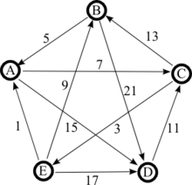
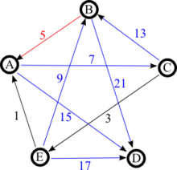
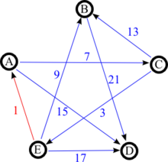

Source *² pour les graphes et l’expliquation de la méthode.

III. La Quête du gagnant: Le Critère de Condorcet:
3.1 Présentation du Critères de Condorcet
Le Principe de Condorcet est le suivant:
Si dans une élection, une alternative est préférée à toute autre, alors cette alternative devrait être élue.
Ce principe semble être une formulation intuitive du principe de majorité que l’on souhaite obtenir dans une démocratie. Il serait donc souhaitable pour tout pays qui se définit comme démocratique d’employer un mode de scrutin qui garantisse le principe de Condorcet. Un tel mode de scrutin est appelé méthode de condorcet.
A l’heure actuelle aucun pays dans le monde n’utilise une méthode de condorcet comme mode de scrutin et ne garanti d’élire lorsqu’il existe, ce qu’on appelle un vainqueur de Condorcet. Par exemple en France, lors des élections de 2007 et de 2012, d’après les différents sondages publiés il semblait exister un vaiqueur de Condorcet nommé François Bayrou. En effet en cas de présence au second tour les prédictions indiquaient que celui-ci aurait été préféré à n’importe lequel des autres candidats. Et pourtant, ce candidat a été par deux fois éliminé avant même d’accéder au second tour. Le scrutin uninominal majoritaire à deux tours employé en France n’est donc pas une méthode de Condorcet.

Voici une modélisation sous la forme d’un Graphe orienté de l’exemple invoqué dans le cas de l’élection de 2012, ici seuls 5 candidats principaux ont été retenu par soucis de simplification.
- Chaque Sommet du graphe représente un candidat par l’initiale de son nom de famille.
- Pour toute arête A→B le candidat B obtient une majorité de voie en cas de confrontation directe face au candidat A.
- Chaque arête A→B porte le poids du pourcentage de vote récolté par le candidat B en cas de confrontation directe face au candidat A.

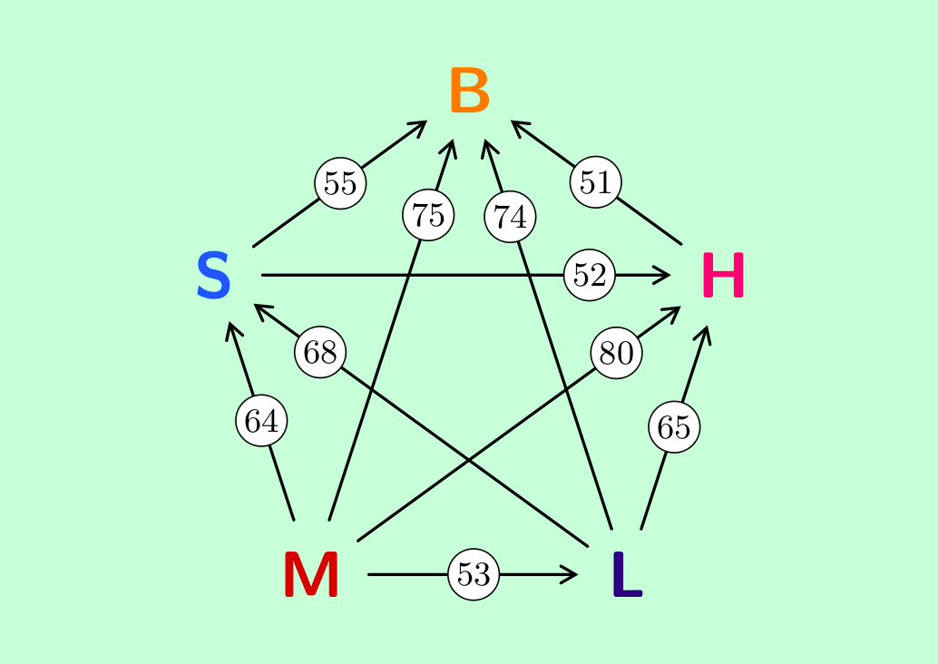

Diagramme des préférences binaires pour l'élection présidentielle (source *¹)

3.2 Évaluation des systèmes électoraux
Il existe de nombreux critères souhaitables autres que celui de Condorcet si l’on souhaite qu’un vote satisfasse la volonté démocratique. Après les avoir tous listés, on serait tentés de chercher le système de vote parfait qui permette de tous les satisfaire.
Malheureusement, il a été démontré par l’économiste prix Nobel d’économie 1972 Kenneth Arrow qu’un tel système de vote n’existe pas. Dans son théorème d’impossibilité , en prennant 5 critères comme axiomes, Arrow énnonce que précisément dès lors qu’il existe au moins 3 choix possibles, il n’existe aucune fonction de décision collective qui satisfasse à la fois les axiomes DI(axiome du domaine illimité ou critère de totalité), ND (non dictature ou critère de totalité),RC(rationnalité collective ou critère d’universalité, PF( principe faible de pareto ou critère d’unanimité)et IANP(critère d’indépendance).
Le théorème d’impossibilité d’Arrow est donc une généralisation et une formalisation mathématique plus rigoureuse du théorème de Condorcet. Dans certains cas, il n’existe pas de manière indiscutable de dégager une préférence collective à partir des préférences individuelles.

Conclusion:
En concluant notre exploration du Paradoxe de Condorcet, nous réalisons que la perfection en matière de système électoral semble hors de portée. Les mathématiques discrètes, à travers le prisme du paradoxe, nous offrent une compréhension profonde des défis qui persistent dans la démocratie moderne.
La circularité des préférences collectives, illustrée par le Paradoxe de Condorcet, rappelle que chaque système électoral a ses limites. Cependant, la compréhension de ces limites peut servir de guide pour concevoir des systèmes plus équitables et représentatifs.

Bibliographie:
Sources des images:

*⁰ https://www.youtube.com/watch?v=HoAnYQZrNrQ
*¹ https://images.math.cnrs.fr/Et-le-vainqueur-du-second-tour-est.html
*² https://fr.wikipedia.org/wiki/M%C3%A9thode_Condorcet_avec_rangement_des_paires_par_ordre_d%C3%A9croissant
Sources de travail:

- Vidéo de présentation du principe/critère de Condorcet par le vidéaste vulgarisateur Thibaut Giraud alias Monsieur Phi : https://youtu.be/hI89r4LqaCc
- https://images.math.cnrs.fr/Et-le-vainqueur-du-second-tour-est.html
- https://images.math.cnrs.fr/La-democratie-objet-d-etude-mathematique
- https://fr.wikipedia.org/wiki/Paradoxe_de_Condorcet
- Vidéo de présentation du modèle d’Arrow par l’enseignant chercheur Charles Figuieres: https://www.youtube.com/watch?v=AChqi3HsOGc
- https://www.cairn.info/revue-du-mauss-2004-2-page-388.htm
- https://www.economie.gouv.fr/facileco/kenneth-arrow
- https://fr.wikipedia.org/wiki/Th%C3%A9or%C3%A8me_d%27impossibilit%C3%A9_d%27Arrow
- https://scienceetonnante.com/2012/04/23/le-paradoxe-de-condorcet/
- https://fr-academic.com/dic.nsf/frwiki/1289925

Annexe Numérique:

